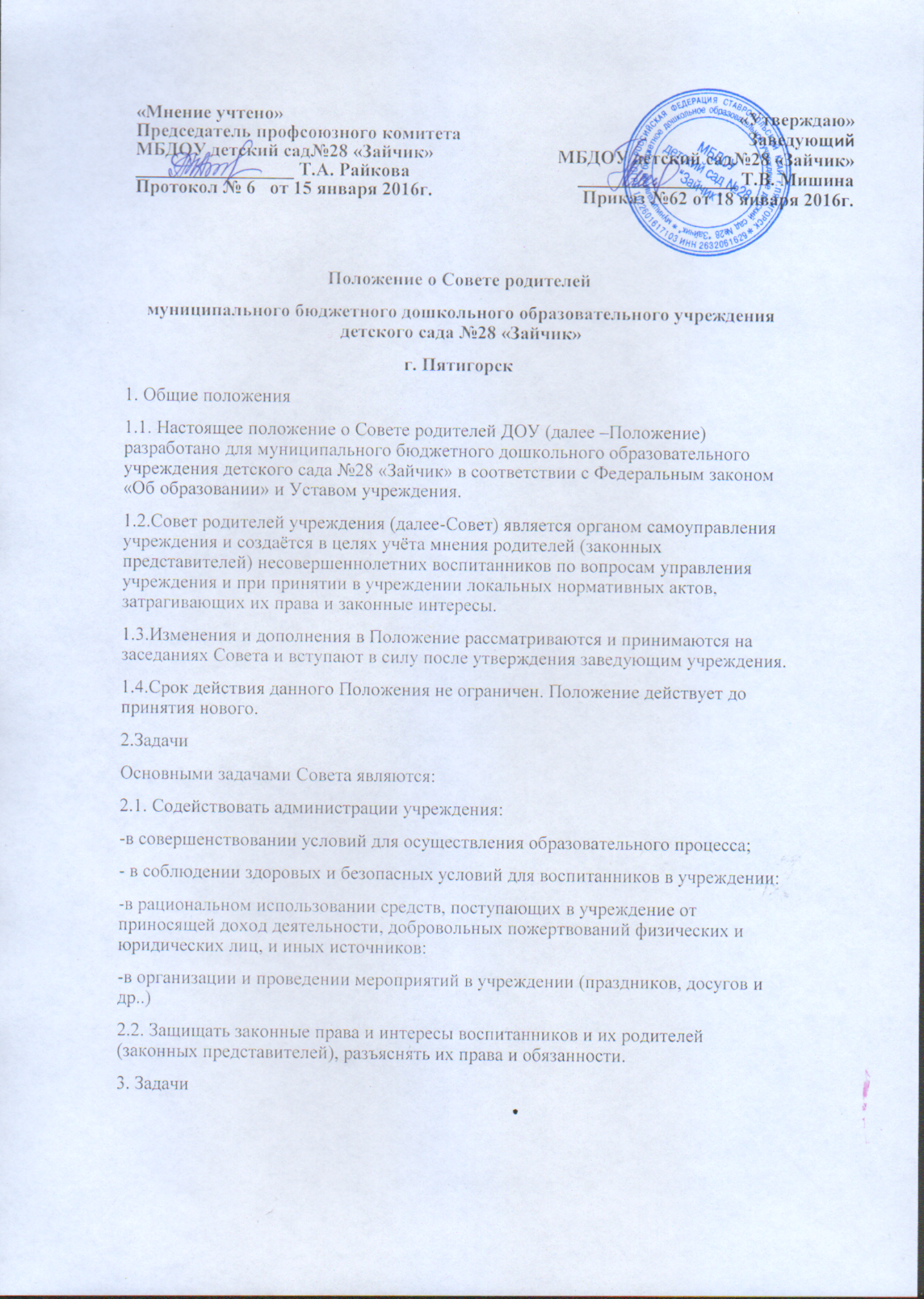

«Мнение учтено» Председатель профсоюзного комитета МБДОУ детский сад№28 «Зайчик _________ Т.А. Райкова Протокол № 6 от15января 2016г. . | «Утверждаю»  Заведующий  МБДОУ детский сад№28 «Зайчик»  _________________ Т.В. Мишина  Приказ №62 от 18 января 2016г.

Положение о Совете родителей
муниципального бюджетного дошкольного образовательного учреждения детского сада №28 «Зайчик»
г. Пятигорск
1. Общие положения
1.1. Настоящее положение о Совете родителей ДОУ (далее –Положение) разработано для муниципального бюджетного дошкольного образовательного учреждения детского сада №28 «Зайчик» в соответствии с Федеральным законом «Об образовании» и Уставом учреждения.
1.2.Совет родителей учреждения (далее-Совет) является органом самоуправления учреждения и создаётся в целях учёта мнения родителей (законных представителей) несовершеннолетних воспитанников по вопросам управления учреждения и при принятии в учреждении локальных нормативных актов, затрагивающих их права и законные интересы.
1.3.Изменения и дополнения в Положение рассматриваются и принимаются на заседаниях Совета и вступают в силу после утверждения заведующим учреждения.
1.4.Срок действия данного Положения не ограничен. Положение действует до принятия нового.
2.Задачи
Основными задачами Совета являются:
2.1. Содействовать администрации учреждения:
-в совершенствовании условий для осуществления образовательного процесса;
- в соблюдении здоровых и безопасных условий для воспитанников в учреждении:
-в рациональном использовании средств, поступающих в учреждение от приносящей доход деятельности, добровольных пожертвований физических и юридических лиц, и иных источников:
-в организации и проведении мероприятий в учреждении (праздников, досугов и др..)
2.2. Защищать законные права и интересы воспитанников и их родителей (законных представителей), разъяснять их права и обязанности.
3. Задачи
3.1. К компетенции Совета относятся:
- координация деятельности Совета родителей групп;
- участие в организации и создании оптимальных и безопасных условий осуществления образовательного процесса;
-совместно с администрацией учреждения осуществление контроля за качеством питания воспитанников, организацией образовательного процесса;
-привлечение внебюджетных средств для обеспечения и развития образовательного процесса;
- представление совместно с администрацией учреждения в государственных, муниципальных, общественных органах интересов учреждения;
- взаимодействие с педагогическим коллективом и органами самоуправления учреждения;
-содействие в совершенствовании материально-технической базы учреждения, благоустройства территории;
-рассматривание жалоб и заявлений родителей, законных представителей на действие и бездействие обслуживающего и административного персонала учреждения;
-содействие в подготовке, организации и проведении мероприятий в учреждении;
-участие в подготовке учреждения к новому учебному году;
Помощь администрации и воспитателям групп в организации и проведении общего собрания родителей учреждения.
4. Права.
4.1 Совет имеет право:
-вносить предложения администрации учреждения, другим органам самоуправления учреждения по созданию оптимальных и безопасных условий организации образовательного процесса и получать информацию о результатах их рассмотрения;
-оказывать моральное воздействие на родителей, уклоняющихся от воспитания детей в семье;
-поощрять родителей (законных представителей воспитанников) за активную работу, оказания помощи и проведения мероприятий;
-совместно с заведующим учреждения готовить информационные и аналитические материалы о деятельности учреждения для опубликования в средствах массовой информации;
5. Организация управления.
5.1. Совет избирается сроком на один год в начале учебного года;
5.2. Состав совета формируется из членов совета родителей групп (не более два человека от каждой группы).
5.3. Совет из своего состава избирает председателя, который руководит работой Совета, проводит его заседания;
5.4. Для ведения протоколов заседания Совета из его членов избирается секретарь;
5.5. Совет проводит заседание в соответствии с годовым планом работы, но не реже одного раза в год;
5.6. Решение Совета является правомочным, если на заседании присутствовало не менее половины членов Совета. Решение принимается открытым голосованием простым «большинством голосов».
5.7. Решение Совета являются рекомендательными, своевременно доводятся до сведенья участников образовательного процесса;
6. Делопроизводство.
6.1.Работа Совета оформляется планом работы на учебный год;
Заседания Совета оформляются протоколом.
6.2. В протоколе фиксируются:
- дата проведения;
- количественное присутствие (отсутствие членов Совета);
- приглашенное (Ф.И.О., должность);
- повестка дня;
- ход обсуждения вопросов;
- предложения, рекомендации, замечания членов совета;
- решение.
6.3.Протокол подписывается председателем и секретарем совета.
6.4. Нумерация протоколов ведется от начала учебного года.
6.5. Протоколы Совета хранятся в делах учреждения 5 лет.

